CakePHP là một framework cho php, mục đích của nó là cung cấp một framework cho người sử dụng php để phát triển các ứng dụng web một cách nhanh chóng, dễ dàng, linh hoạt. Nó còn là một OpenSource. Để sử dụng và phát triển đòi hỏi người sử dụng phải có am hiểu về PHP và HTML, một số kiến thức trong lập trình hướng đối tượng, mô hình MVC.

Tính năng

1. Nguồn mở, được miễn phí và có hỗ trợ rộng lớn từ cộng đồng.
2. Theo mô hình đang được sử dụng rất nhiều MVC.
3. Hỗ trợ sinh code tự động.
4. Tương thích với PHP4 và PHP5
5. Có hỗ trọ caching.
6. Phân quyền(ACL).
7. Đa ngôn ngữ, đa giao diện.
8. Hỗ trợ kiểm tra các ràng buộc dữ liệu.
9. Xây dựng nhiêu thư viện hỗ trợ cho cả view, controller.
10. Dễ xây dựng thư viện của riêng mình, liên kết với các ứng dụng khác.
11. Hỗ trợ nhiều hệ quản trị cơ sở dữ liệu.

Cách cài đặt :

Cài composer :

Chỉ cần tải ComposerSetup.exe tại https://getcomposer.org/ sau đó cài như phần mềm bình thường. Composer Installer sẽ tự cài thêm vào PATH sẵn cho bạn có thể dùng lệnh composer trên CMD.

Cài cake php 3 :

Version php phải từ 5.6.0 trở lên.

Chạy lệnh command line :



* my_app_name là tên project mình muốn tạo.

Cấu hình database :

* vào app.php

sửa lại như hình

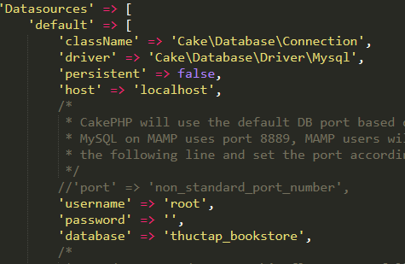

Cấu hình timezone :

-vào boostrap.php

Thêm vào 2 dòng này:



Ý nghĩa các folder :

* config : thư mục chứa file cấu hình của hệ thống như: database, routes…
  + migrations : Tạo cơ sở dữ liệu table column
  + seed :tạo dữ liệu mẫu cho database
* Console: hỗ trợ tự động sinh code qua command line(sẽ có một bài riêng).
* Src : nới chứa code ,nơi làm việc chính
  + Controller: chứa các controller và Component(tự tạo) quan trọng là file AppController.php
  + Model: chứa file Model và behavor, datasource
  + Template: chứa các file giao diện hiển thị và Helper
* webroot: chứa các tập tin tài liệu về hình ảnh, javascript, css, …
* Vendor: Thư mục chứa các thư viện hổ trợ bên thứ 3
* plugins : chứa các thành phần mở rộng dùng cho ứng dụng.
* test : dùng để test
* tmp : chứa các file tạm